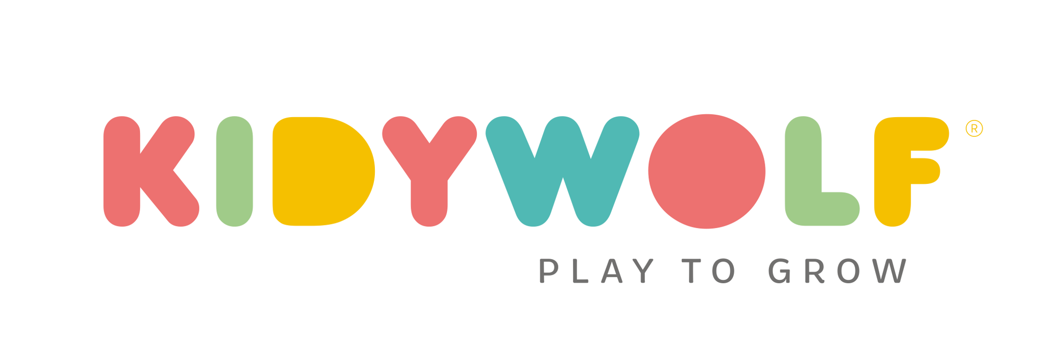

BEKROOND OP DE TOYS & GAMES OF THE YEAR 2026

KIDYDRAW PAD
Leren tekenen. Echt. Ver weg van schermen.

Bij KIDYWOLF zijn we ervan overtuigd dat kinderen het meest leren wanneer ze zelf creëren. Trouw aan onze Play to Grow-filosofie ontwikkelde het Belgische merk KIDYDRAW-PAD, een lichttablet die kinderen vanaf 6 jaar stap voor stap leert tekenen. Veel meer dan een creatieve activiteit maakt KIDYDRAW PAD van elke tekening een ervaring die concentratie, observatie en trots stimuleert.

Tekenen, groeien, creëren
Het principe is even eenvoudig als doeltreffend. Het kind kiest één van de 30 illustraties, plaatst de illustratie samen met een blanco vel in de lichttablet, trekt de tekening over dankzij de achtergrondverlichting en kleurt en personaliseert ze vervolgens.
In ongeveer dertig minuten maakt het een eigen creatie waar het met recht trots op kan zijn. Zonder scherm en zonder internetverbinding nodigt KIDYDRAW PAD kinderen uit om zich te concentreren, aandachtig te observeren en de tijd te nemen om te creëren.

Een collectie afgestemd op elke leeftijd
Omdat elk kind zich in zijn eigen tempo ontwikkelt, is KIDYDRAW-PAD verkrijgbaar in drie niveaus:
- 6+: eenvoudige tekeningen om de eerste tekenvaardigheden te ontdekken.
- 8+: rijkere illustraties die precisie en observatievermogen verder ontwikkelen.
- 10+: meer gedetailleerde creaties voor jonge tekenliefhebbers die zichzelf verder willen uitdagen.
Elke collectie is zorgvuldig samengesteld om een uitdaging te bieden die past bij de leeftijd en het niveau van het kind, zodat het stap voor stap vooruitgang boekt en met plezier blijft tekenen.

Blijvend tekenplezier
De ervaring gaat verder met de KIDYDRAW-PAD Refills: een uitgebreide collectie boekjes met telkens 30 nieuwe illustraties rond originele thema's. Zo kunnen kinderen steeds nieuwe tekeningen ontdekken en blijven ze zich verder ontwikkelen, terwijl ze dezelfde lichttablet blijven gebruiken. Plaats het boekje eenvoudig op de tablet: de magneten houden het perfect op zijn plaats.

Creëren, waar je ook bent
Door de tekeningen stap voor stap over te trekken, ontwikkelen kinderen spelenderwijs hun fijne motoriek, oog-handcoördinatie, observatievermogen en concentratie. Elke voltooide tekening versterkt bovendien hun geduld, zelfstandigheid en zelfvertrouwen naarmate ze hun vooruitgang zien.
Compact, licht en oplaadbaar via USB-C, is de magnetische lichttablet ideaal om overal mee naartoe te nemen: thuis, op vakantie, in een restaurant of onderweg.
Met KIDYDRAW PAD wordt leren tekenen een plezierige en creatieve ervaring, waar je ook bent.
Praktische informatie
KIDYDRAW-PAD
Leeftijd: Vanaf 6 jaar / Vanaf 8 jaar / Vanaf 10 jaar
Inhoud: Verlichte tekentablet met achtergrondverlichting, magnetisch tekenboekje met 30 overtrekillustraties, potlood inbegrepen
Werking: Oplaadbare batterij
Certificering: CE
Adviesprijs: € 29,90
Link naar productpagina : https://kidywolf.com/nl/products/kidydraw-food
Over KIDYWOLF
KIDYWOLF, opgericht in België, ontwikkelt creatieve, educatieve en technologische producten die kinderen ondersteunen in hun ontwikkeling. Het merk is aanwezig in meer dan 30 landen en ontwerpt duurzame producten die kinderen uitnodigen om te ontdekken, te creëren, te leren en op hun eigen tempo te groeien.
Perscontact
KIDYWOLF — Gary Garnier
gary@kidywolf.com
www.kidywolf.com

